Апраксинский вестник
Общественно — политическая газета
учредитель: Совет депутатов Апраксинского сельского поселения
Костромского муниципального района Костромской области
Газета выходит №8 пятница 24 марта 2023 года
с 1 июля 2006 года Газета выходит 3 раза в месяц

Костромская межрайонная природоохранная прокуратура информирует.

Костромская межрайонная природоохранная прокуратура разъясняет
Федеральным законом от 19.12.2022 № 519-ФЗ внесены изменения в Федеральный закон «О внесении изменений в отдельные законодательные акты Российской Федерации в целях устранения противоречий в сведениях государственных реестров и установления принадлежности земельного участка к определенной категории земель».
Срок приведения субъектами Российской Федерации сведений государственного лесного реестра в соответствие со сведениями ЕГРН, в том числе в части в части сведений об особо охраняемых природных территориях, территориях объектов культурного наследия, расположенных в границах лесного фонда, о границах таких территорий и об ограничениях по использованию лесных участков, расположенных в указанных границах продлен до 1 января 2026 года.
«Лесная амнистия» предусматривает, что в случае, если в соответствии со сведениями, содержащимися в государственном лесном реестре, лесном плане субъекта Российской Федерации, земельный участок относится к категории земель лесного фонда, а в соответствии со сведениями ЕГРН, правоустанавливающими или правоудостоверяющими документами на земельные участки этот земельный участок отнесен к иной категории земель, принадлежность земельного участка к определенной категории определяется в соответствии со сведениями, указанными в правоустанавливающих документах на земельные участки, при отсутствии таких сведений в ЕГРН.
Норма о приоритете ЕГРН при определении принадлежности земельного участка к определенной категории земель применяется в случае, если права правообладателя на земельный участок возникли до 1 января 2016 года.

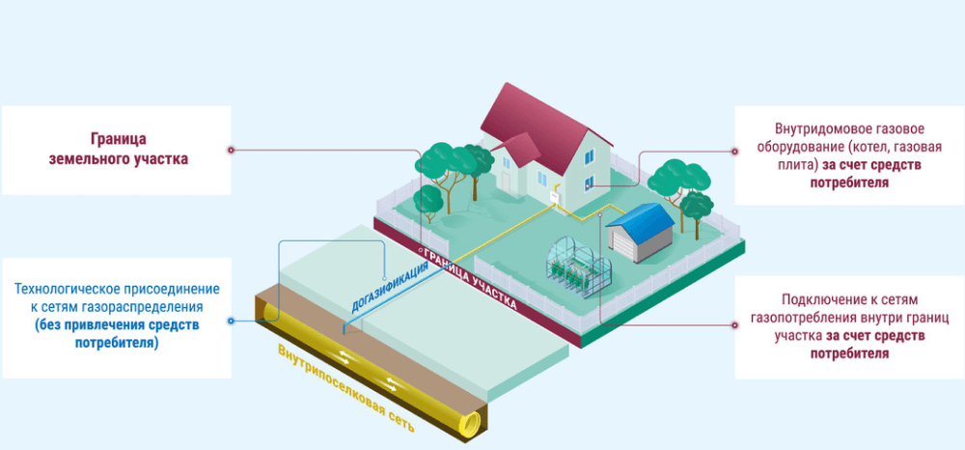

Догазификация — подведение газа до границ земельного участка в газифицированных населенных пунктах без привлечения средств граждан в соответствии с Поручением Президента РФ Владимира Путина, а также подключение объекта капитального строительства.
Основные критерии догазификации:
• Догазификация распространяется на населенные пункты, в границах которых есть газораспределительные сети и осуществляется транспортировка газа;
• Наличие правоустанавливающих документов на объект капитального строительства;
• Заявитель - физическое лицо;
• Направление использования газа – личные нужды, не связанные с предпринимательством;
• Порядок и сроки догазификации установлены Правилами Подключения в зависимости от расстояния и необходимых для такого подключения мероприятий;
• Услуги по подключению в рамках догазификации без взимания платы с заявителя включают в себя реализацию мероприятий до границ земельных участков заявителя;
• Создание сети газопотребления и установка оборудования, входящего в состав внутридомового газового оборудования, в границах участка является обязательством заявителя.
Обязательный пакет документов:
• Паспорт гражданина РФ (копия) или иной документ удостоверяющий личность заявителя;
• СНИЛС заявителя (копия);
• Копия документов, подтверждающих право собственности или иное предусмотренное законом на земельный участок, на котором располагается объект капитального строительства;
• Копия документов, подтверждающих право собственности или иное предусмотренное законом основание на объект капитального строительства;
• Ситуационный план расположения объекта с привязкой к территории населенного пункта/ топографическая карта участка (в масштабе 1:500)
Рекомендуемый пакет документов:
• Расчет максимального часового расчета газа (не прилагается, если планируемый максимальный часовой расход газа не более 5 куб. метров);
• Межевой план земельного участка с координатами углов границ
О заявках по программе социальной догазификации:
Заявки на догазификацию принимаются:
• на портале единого оператора газификации (эл. адрес: https://connectgas.ru/stages/dogasification);
• на портале государственных услуг Российской Федерации;
• на официальном сайте АО «Газпром газораспределение Кострома» (эл. адрес: https://gpgr.kostroma.ru/post-gasification/);
• в 9 стационарных пунктах на территории региона:
- Единый центр предоставления услуг, г. Кострома, пр-т Мира, д. 155;
- ремонтно-эксплуатационная служба, г. Буй, Боровский переезд, д.40а;
- ремонтно-эксплуатационный участок, г. Волгореченск, Коммунальный пер., д.2;
- ремонтно-эксплуатационный участок, г. Галич, ул. Окружная, д. 1;
- ремонтно-эксплуатационная служба, п. Красное-на-Волге, ул. Окружная, д.4;
- ремонтно-эксплуатационная служба, г. Нерехта, ул. Есенина, д.1;
- ремонтно-эксплуатационная служба, п. Судиславль, ул. Заводская, д. 11;
- ремонтно-эксплуатационный участок, п. Сусанино, ул. Карла Маркса, д. 64.
- ремонтно-эксплуатационный участок, п. Парфеньево. пр. Сырзавода, д.16.
• через многофунциональный центр (МФЦ).

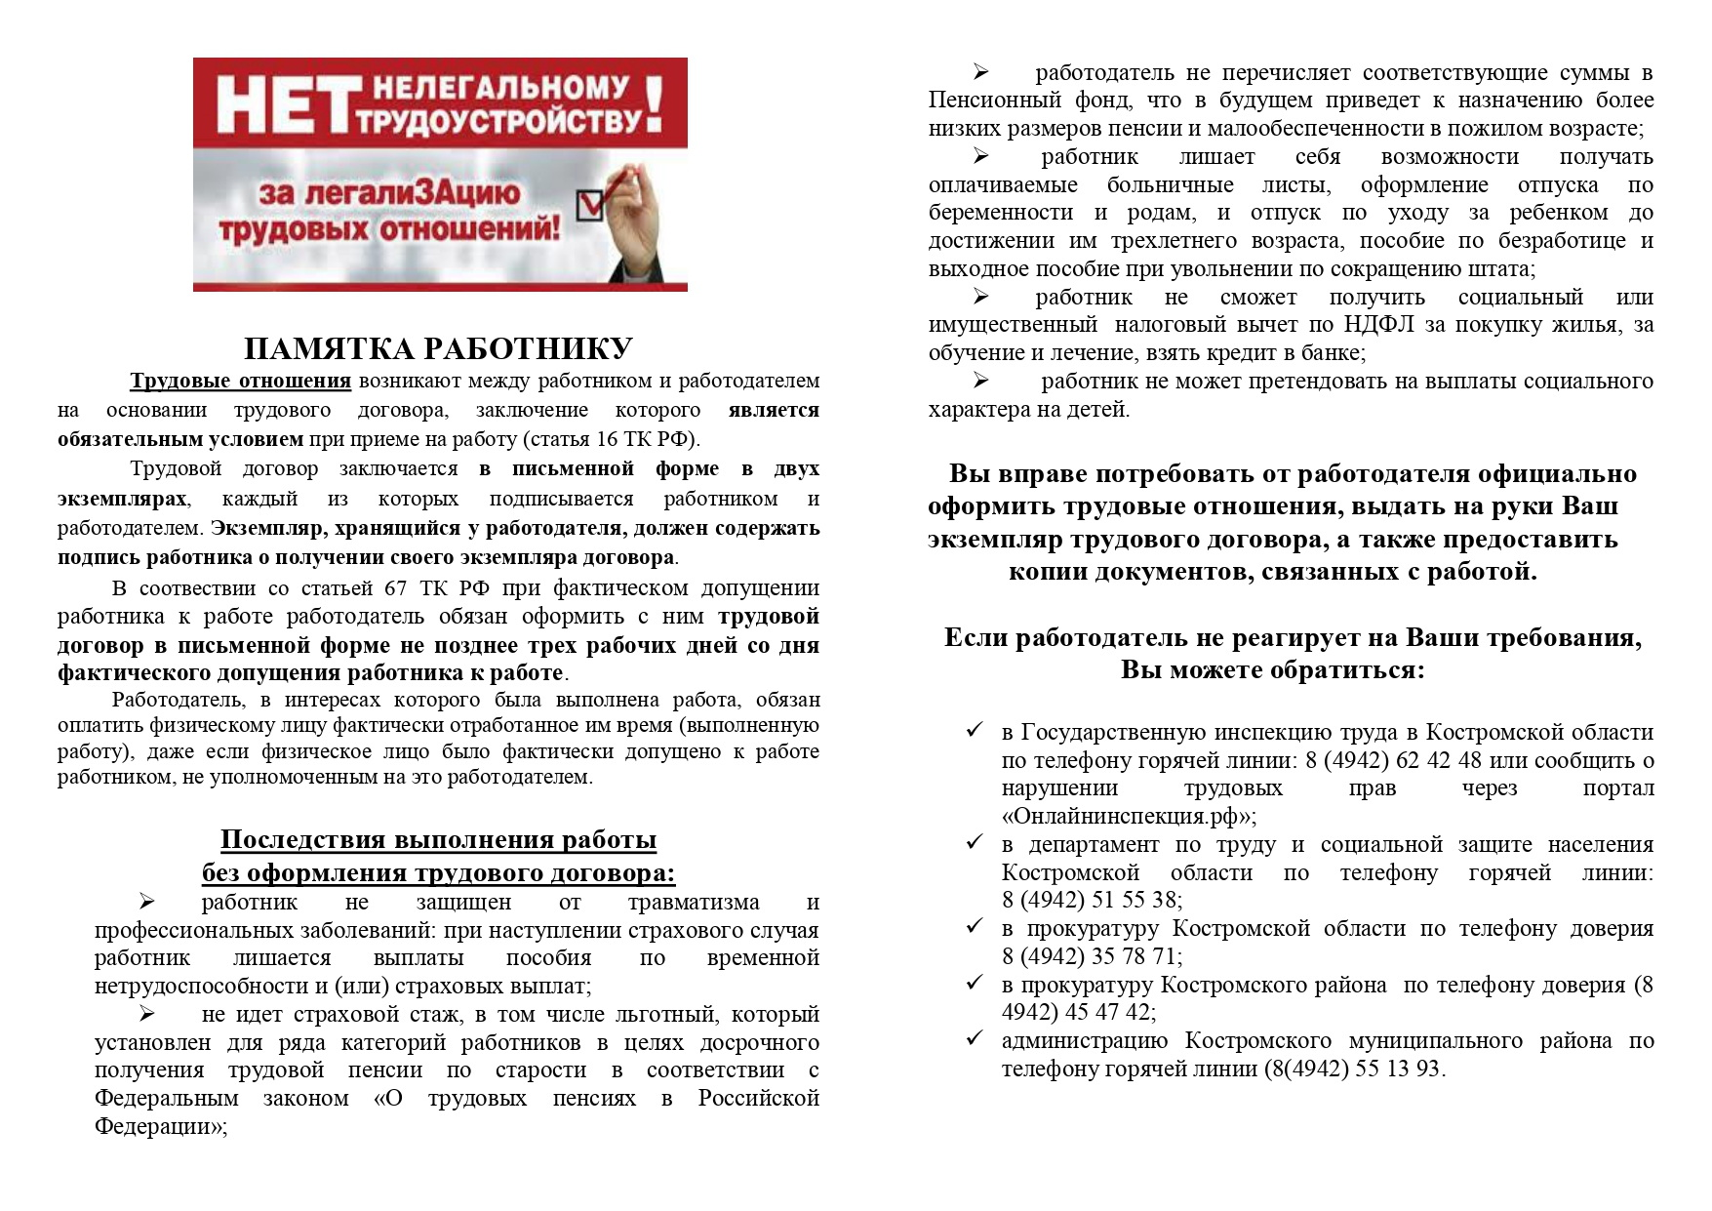
Общественно-политическая газета учреждена Советом депутатов Апраксинского сельского поселения
Зарегистрированный первый номер от 06.07.06 г., тираж 10 экз. Адрес издательства п.Апраксино,
ул.Молодёжная,дом 18. Тел.643-243

